Отчёт о проведении месячника оборонно-массовой и военно-патриотической работы в 1-А классе. Учитель Степанок Е.А.

1. ***Блокадный хлеб. Общешкольное мероприятие.***

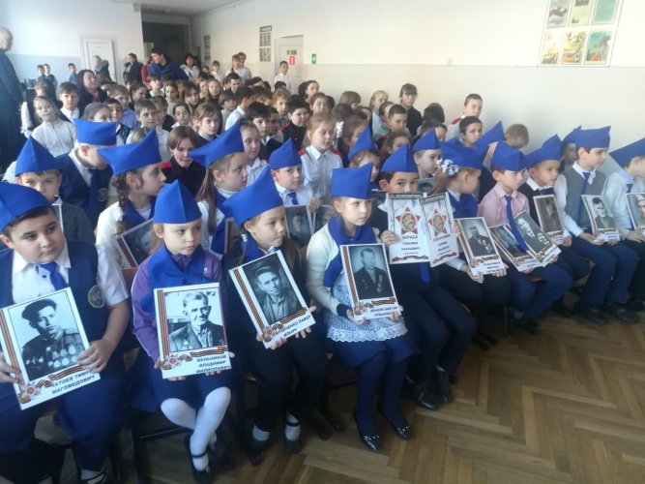 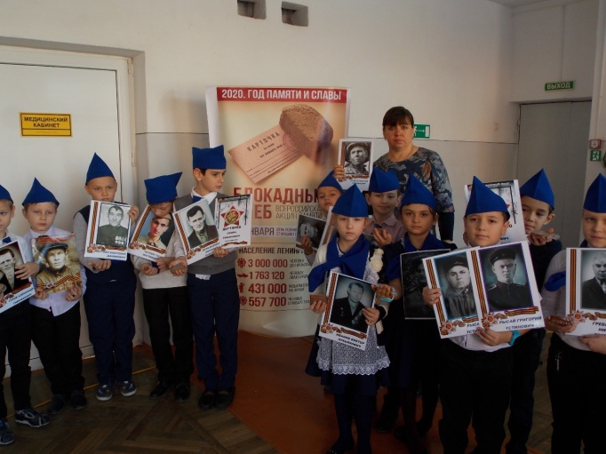

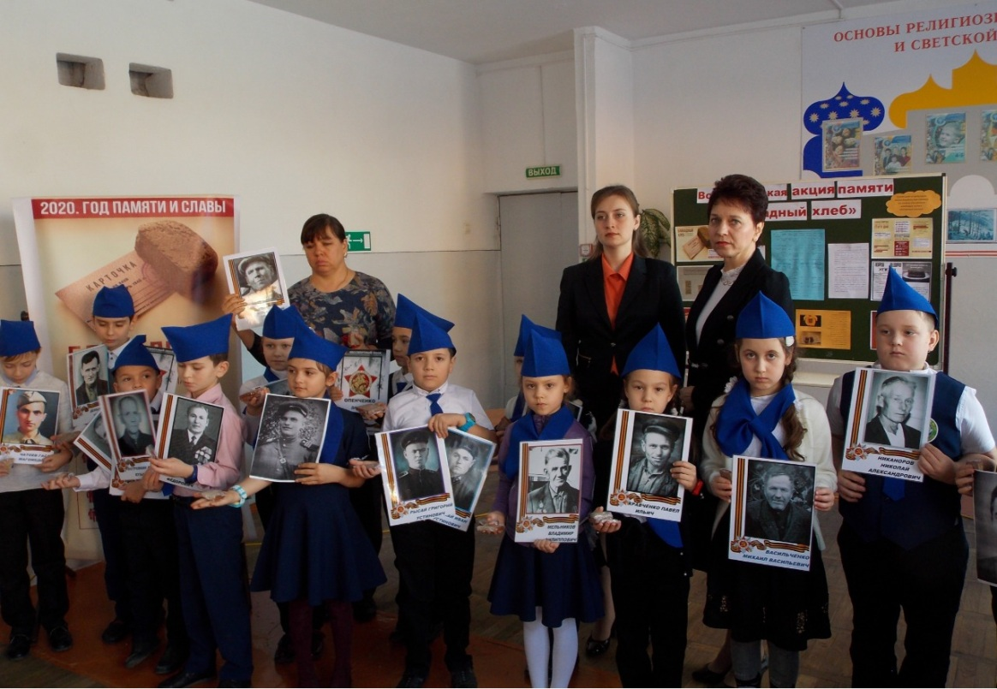

1. ***Урок Мужества. 900 дней.***

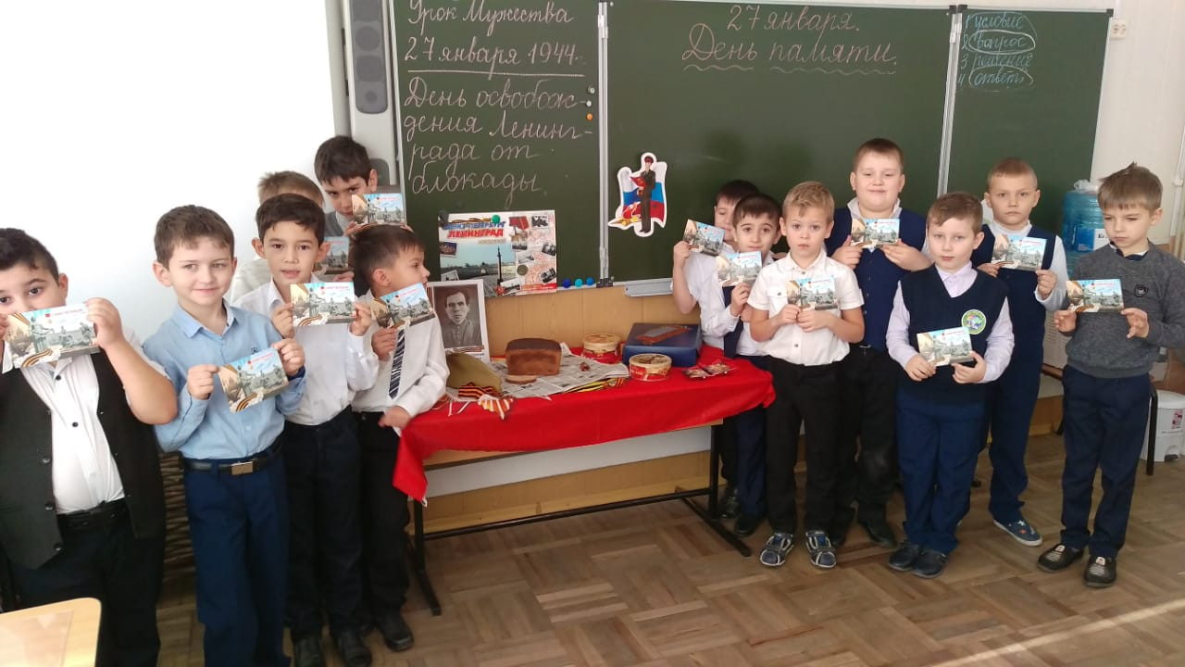 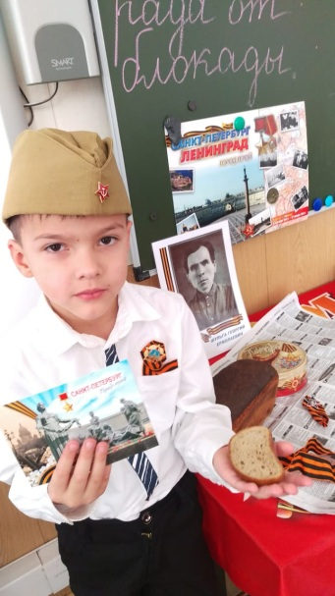

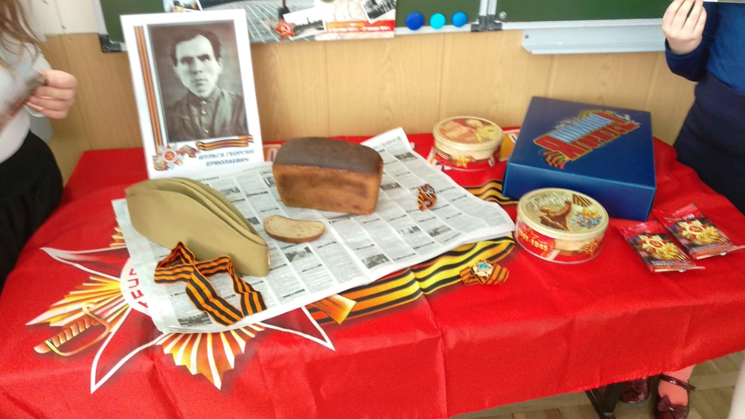

1. ***ОПЕРАЦИЯ ПОИСК.***

|  |  |
| --- | --- |
| **СЕРГЕЕНКО**  **АЛЕКСАНДРА**  **ПЕТРОВНА**  **C:\Users\school31k05\Desktop\1 КЛАСС 2019-2020 ГОД\ОТЧЁТ 1-А 2020- МЕСЯЧНИК ВОЕННО-ПАТРИОТИЧЕСКОЙ\Screenshot_20200204-230628.png** | **СЕРГЕЕНКО**  **АННА**  **ПЕТРОВНА**  **C:\Users\school31k05\Desktop\1 КЛАСС 2019-2020 ГОД\ОТЧЁТ 1-А 2020- МЕСЯЧНИК ВОЕННО-ПАТРИОТИЧЕСКОЙ\improved_photo (27).jpg** |
| **C:\Users\school31k05\Desktop\1 КЛАСС 2019-2020 ГОД\ОТЧЁТ 1-А 2020- МЕСЯЧНИК ВОЕННО-ПАТРИОТИЧЕСКОЙ\ФОТО\IMG-20200210-WA0002.jpg** | **C:\Users\school31k05\Desktop\1 КЛАСС 2019-2020 ГОД\ОТЧЁТ 1-А 2020- МЕСЯЧНИК ВОЕННО-ПАТРИОТИЧЕСКОЙ\ФОТО\IMG-20200210-WA0003.jpg** |

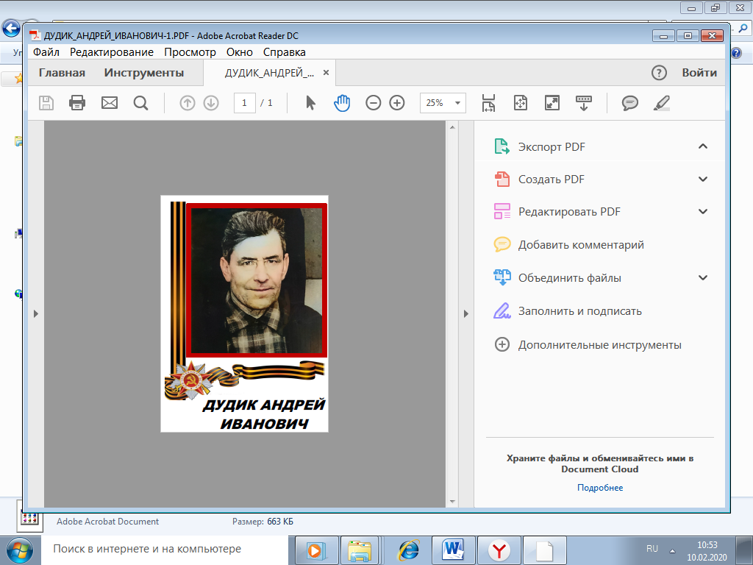 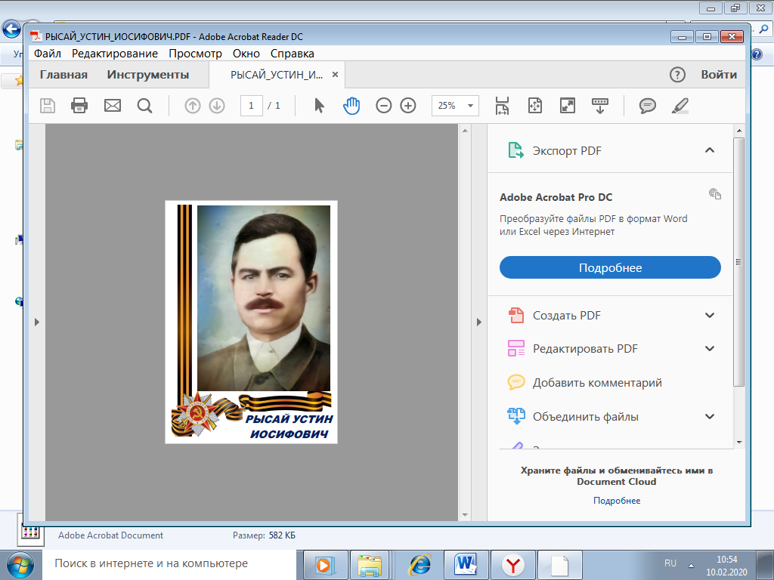 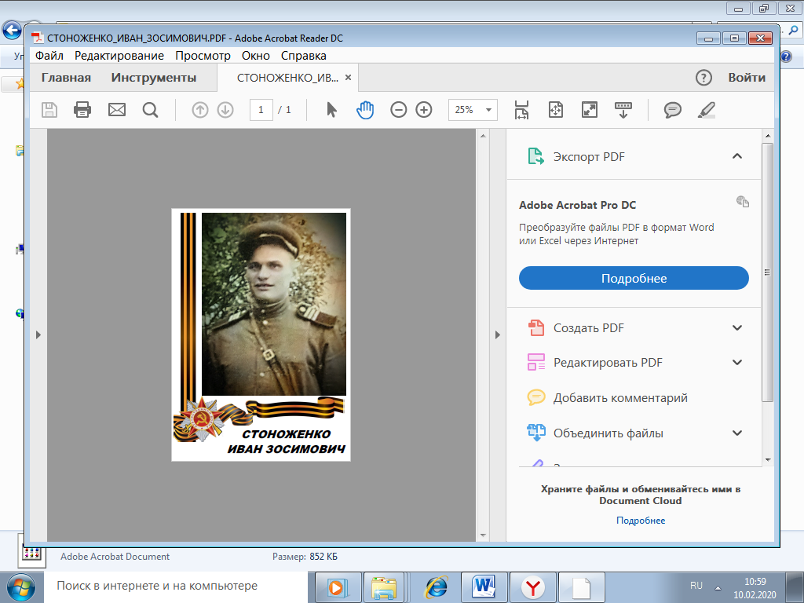

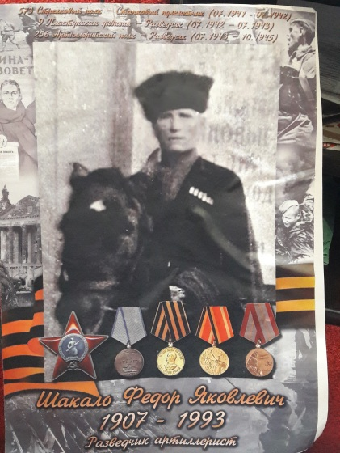

1. ***Праздник «Прощай, Азбука!»***

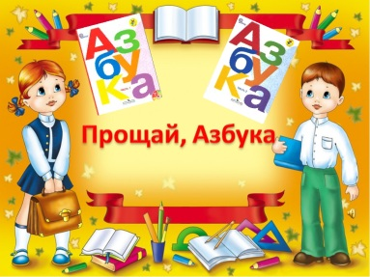 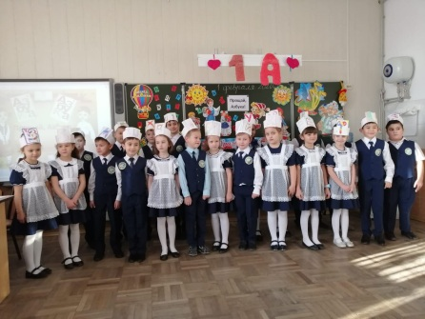

1. ***2 ФЕВРАЛЯ - СТАЛИНГРАДСКАЯ БИТВА.***

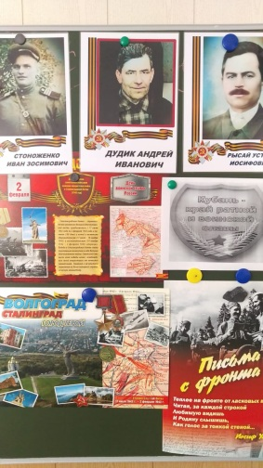

Утренник –концерт для пап и дедушек

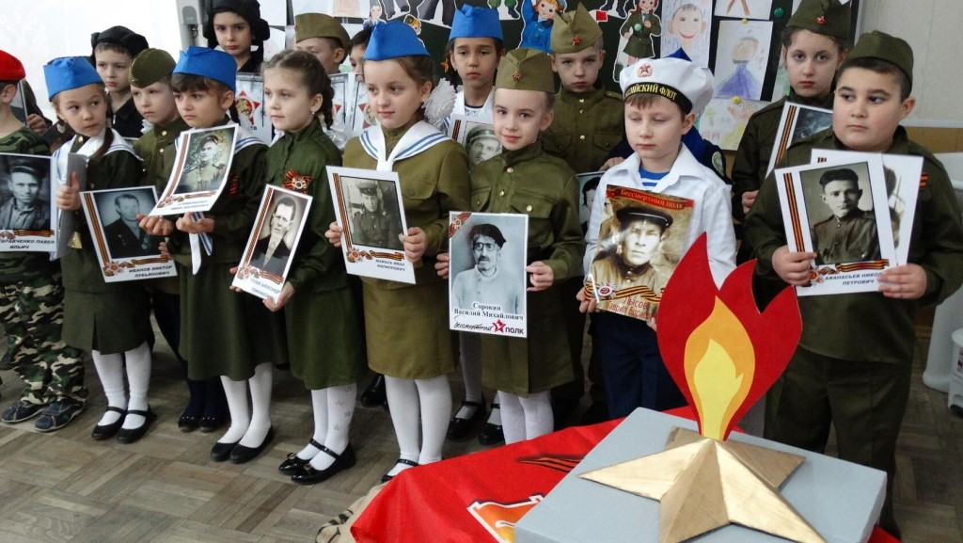

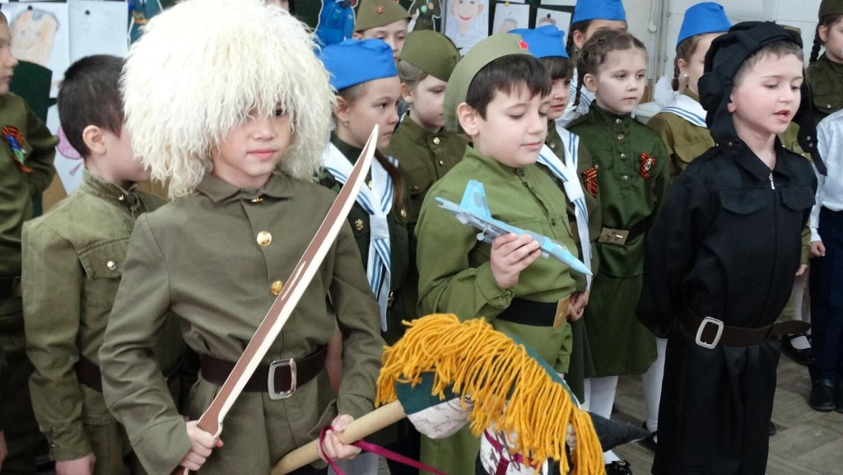

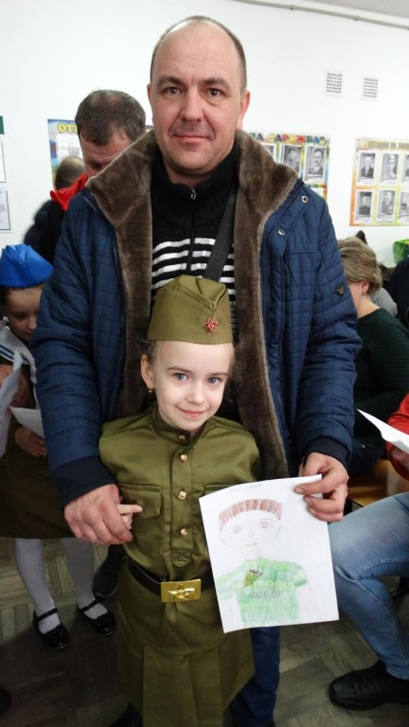 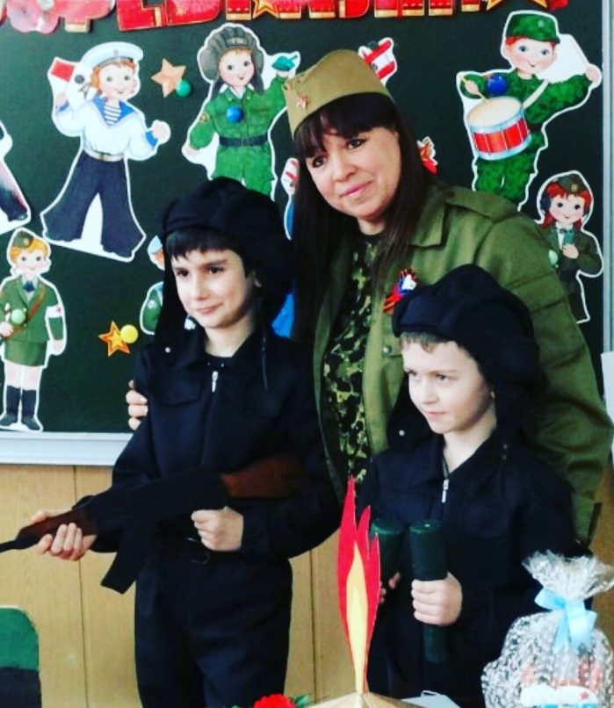

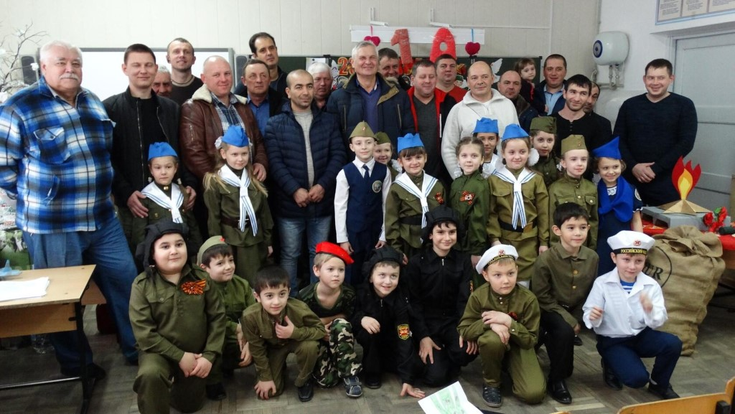

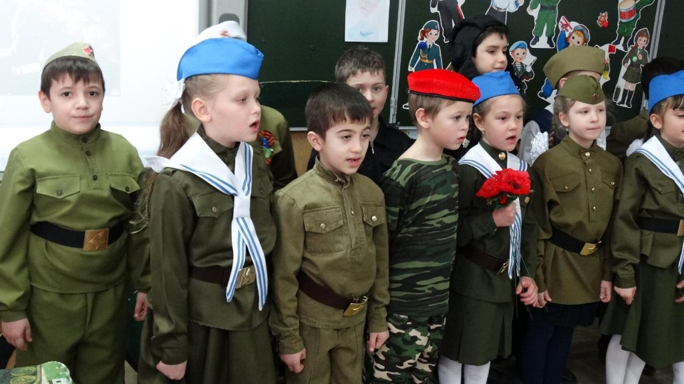

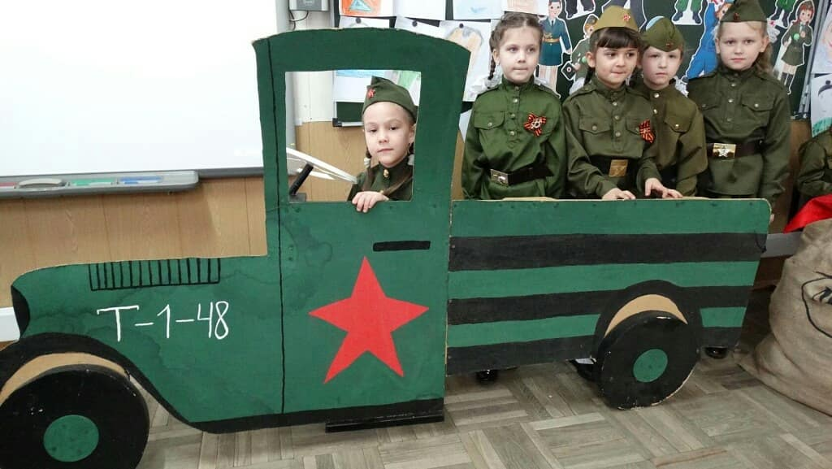

Всеросссийский конкурс рисунков .5 человек.

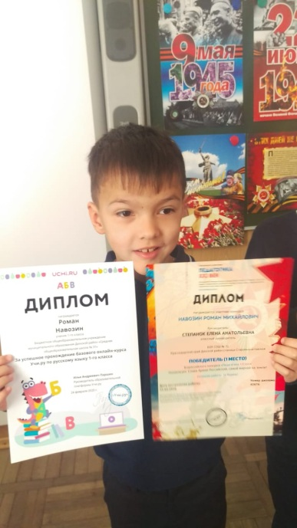 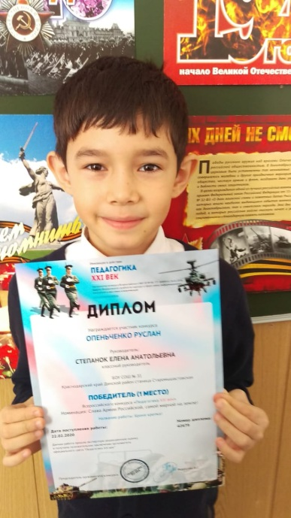 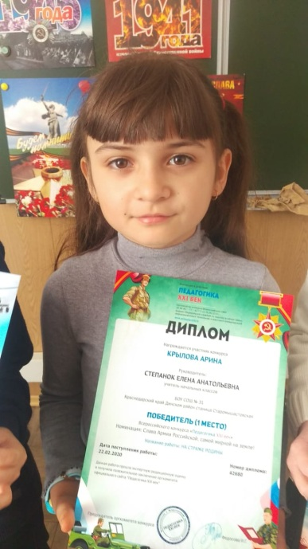

Классный конкурс рисунков

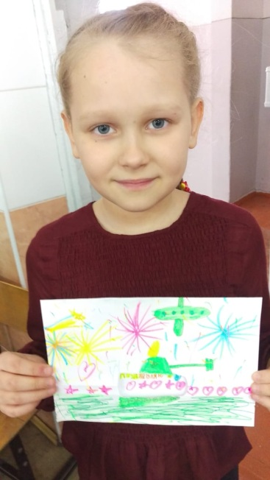

Изготовление поздравлений папам

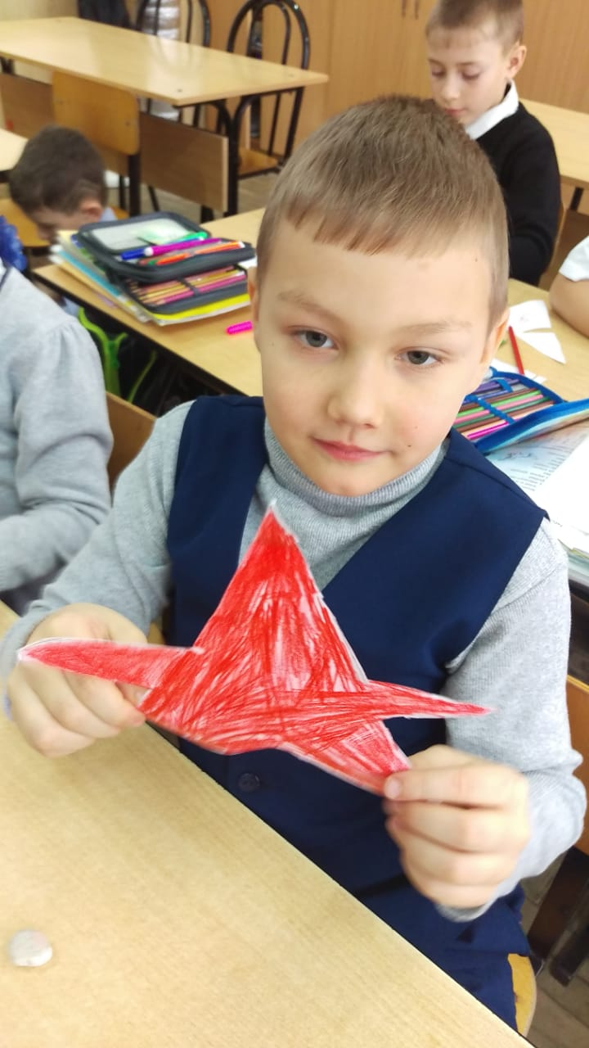 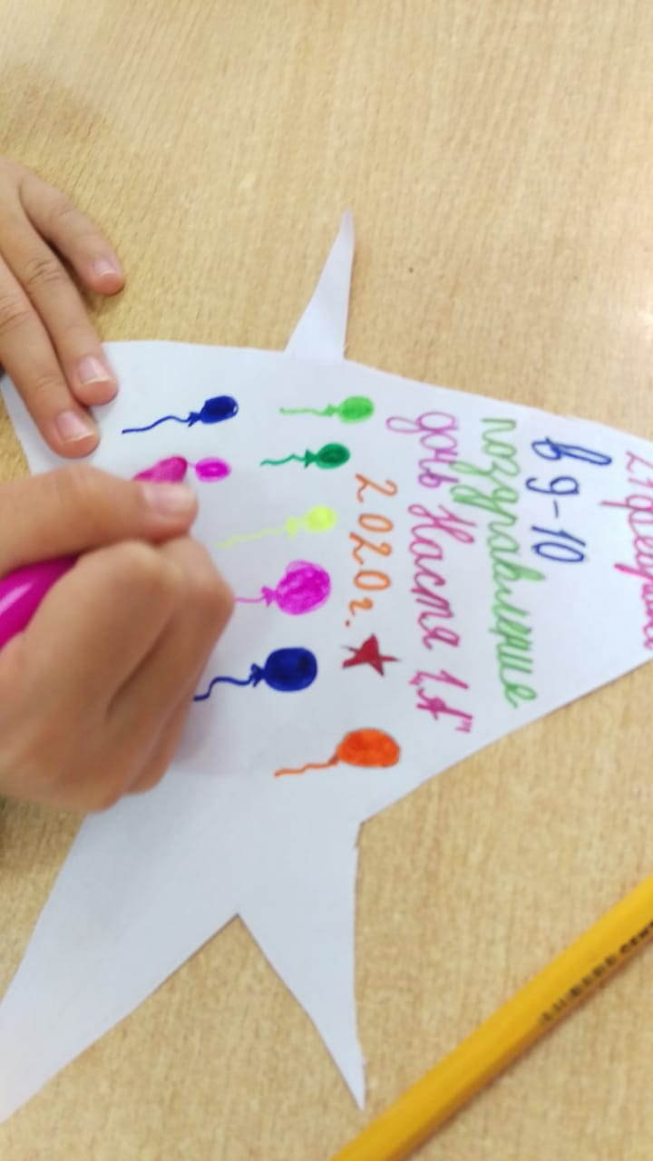

Операция «Поиск»

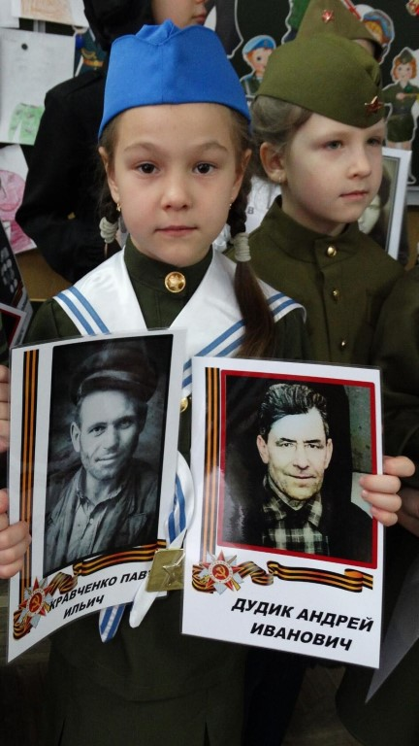

Посещение выставки в ст.Новотитаровской.посвящённой освобождению Динского района.

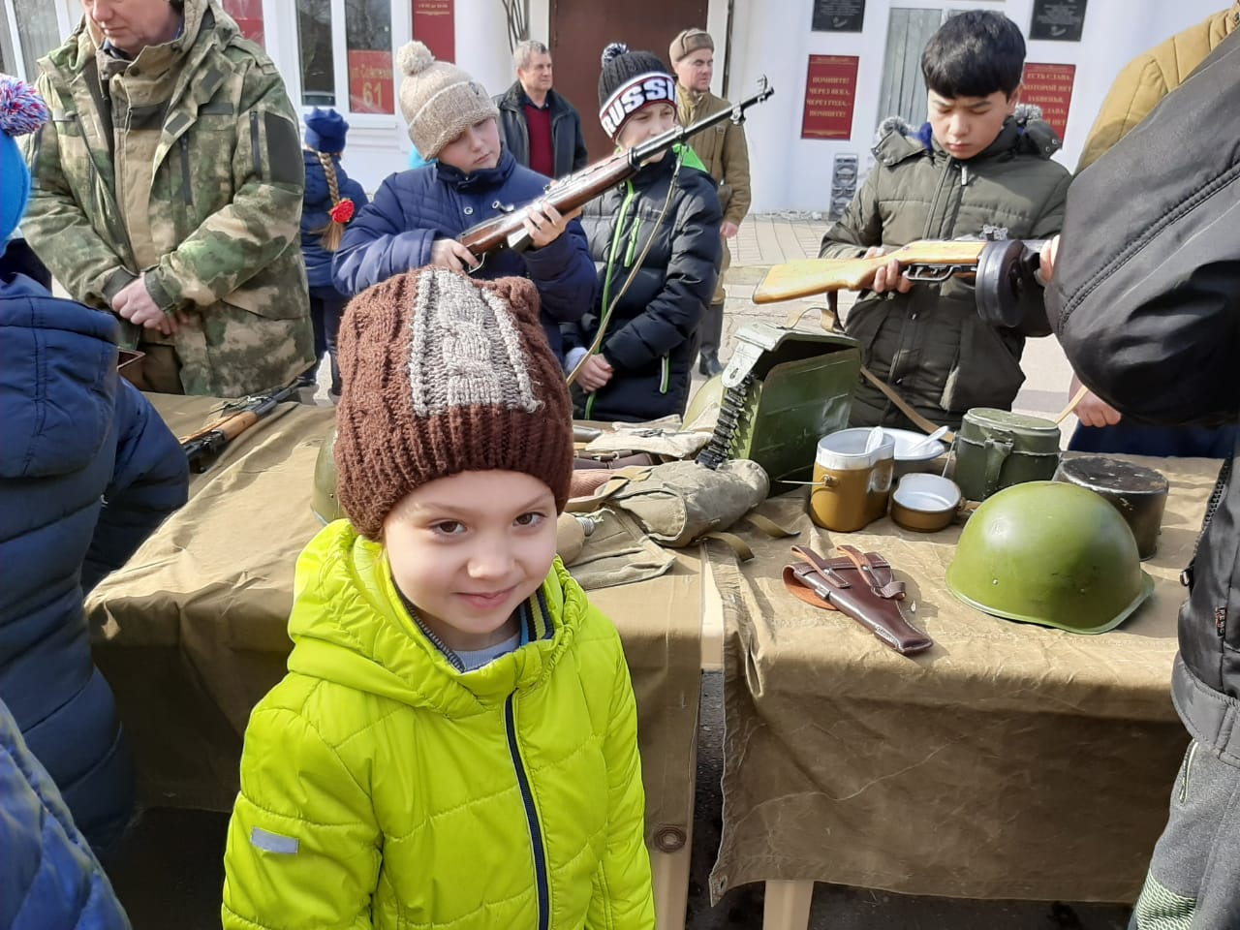

Классный час «Как учились наши бабушки» 9военные,послевоенные годы)

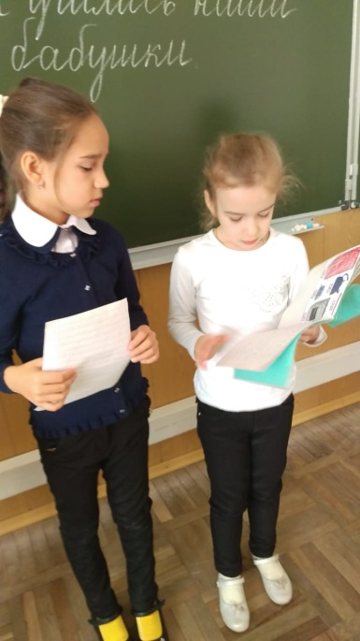

Изготовление и получение военных призов-поощрений за работу

